5x5x0,65 Ascona pearl R10/B Mosaikbogen 30x30

Agrob Buchtal Solar Ceramics

Eigenschaften

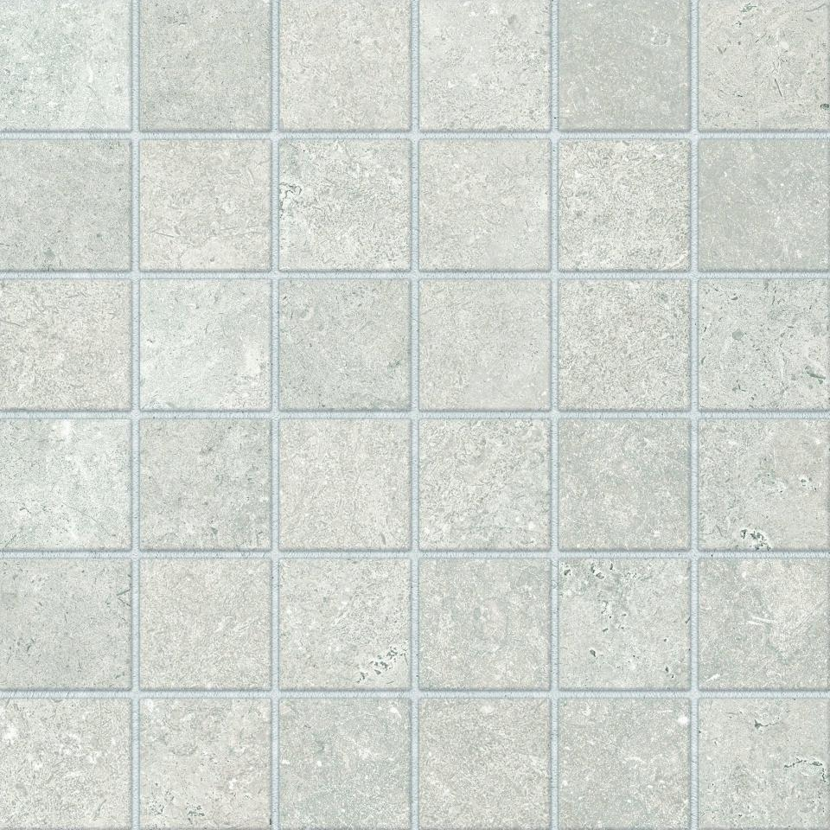

GTIN:

4057249333150

HAN:

430701H

Belastbarkeit

trittsicher

Bewertungsgruppe Rutschgefahr

B, R 10

Farbton

beige

Produkt

Mosaikfliesen

Werkstoff

Feinsteinzeug

Breite (mm)

47,00

Dicke (mm)

6,50

Länge (mm)

47,00

Klassifizierung Keramik

unglasiert, DIN EN 14411 Bla

Serie

Ascona